Venerdì, 18 Novembre 2016
Via Sommarive, 18 - Trento
INCONTRO con il SOCIO
APRE meets FBK

TENTATIVE AGENDA
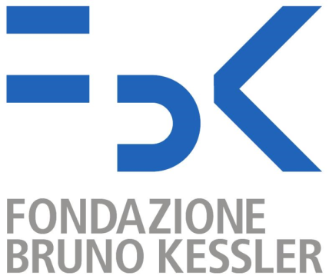
La giornata nasce come momento di incontro politico, strategico e formativo tra APRE – Agenzia per la Promozione della Ricerca Europea – e il nuovo socio FBK - Fondazione Bruno Kessler .
L’occasione dell’incontro tra il Presidente FBK Profumo e il direttore APRE Falzetti diventa momento per discutere in maniera organica e congiunta le future attività, interessi, desiderata e azioni da intraprendere tra i due enti nei prossimi mesi.

Orario | Cosa | Partecipanti | Obiettivi
18 Novembre
09.00 – 11.00 | Marie Skłodowska-Curie: Innovative Training Networks. | Serena Borgna | Formazione
11.15 – 12.00 | La comunità europea dei materiali in H2020 – A4MEU | Marco Falzetti | Seminario informativo
12.00 - 14.00 | Incontro APRE con i direttori FBK | Falzetti,  Borgna, Bersani, Direttori… | - Presentazioni degli ambiti di intervento FBK e discussione circa le future strategie di partecipazione per H2020  - Il coinvolgimento FBK nei contesti europei di interesse
14.00 – 16.30 | Future and Emerging Technologies - FET | Serena Borgna | Formazione

